**Коми Республикаын «Сыктывдiн» муниципальнöй районса юралысьлöн -**

**Коми Республикаын «Сыктывдін» муниципальнӧй районса**

**администрацияӧн юрнуӧдысьлӧн**

# **ШУÖМ**

# **ПОСТАНОВЛЕНИЕ**

**Главы муниципального района «Сыктывдинский» Республики Коми -**

**руководителя администрации муниципального района**

**«Сыктывдинский» Республики Коми**

от 28 апреля 2025 года № 4/35-г

|  |
| --- |
| О подготовке проекта решения Совета  муниципального района «Сыктывдинский» Республики Коми «О внесении изменений в генеральный план муниципального образования сельского поселения «Выльгорт» муниципального района «Сыктывдинский» Республики Коми |

Руководствуясь статьями 30, 31, 32, 33 Градостроительного кодекса Российской Федерации, [Уставом](http://pravo.gov.ru/proxy/ips/?docbody=&prevDoc=122133743&backlink=1&&nd=122013779&rdk=0&refoid=122133744) муниципального района «Сыктывдинский» Республики Коми, генеральным планом сельского поселения «Выльгорт», утверждённым решением Совета муниципального образования муниципального района «Сыктывдинский» от 26 марта 2020 года № 48/3-3, постановлением администрации муниципального района «Сыктывдинский» Республики Коми от 27 июля 2022 года № 7/960 «О Комиссии по землепользованию и застройке администрации муниципального района «Сыктывдинский» Республики Коми»

**ПОСТАНОВЛЯЮ:**

1. Комиссии по землепользованию и застройке администрации муниципального района «Сыктывдинский» Республики Коми организовать работу по подготовке проекта решения Совета муниципального района «Сыктывдинский» Республики Коми «О внесении изменений в генеральный план муниципального образования сельского поселения «Выльгорт» муниципального района «Сыктывдинский» Республики Коми, утверждённый решением Совета муниципального образования муниципального района «Сыктывдинский» от 26 марта 2020 года № 48/3-3:

в карте границ населённого пункта изменить границы территориальной зоны Ж-1 (зона индивидуальных жилых домов с приусадебными участками), установив территориальную зону ОД–1 (Общественно-деловая зона) на земельных участках с кадастровыми номерами 11:04:1001016:547, 11:04:1001016:549, 11:04:1001016:548, 11:04:1001016:440, расположенных Республика Коми, Сыктывдинский район, с. Выльгорт, ул. Северная, д. 2,4,6,8, согласно приложению 1.

1. Установить срок проведения работ по подготовке проекта, указанного в пункте 1 настоящего постановления, до 30.06.2025 года.
2. Утвердить порядок направления в комиссию по землепользованию и застройке администрации муниципального района «Сыктывдинский» Республики Коми предложений заинтересованных лиц в подготовке проекта решения, согласно приложению 2.
3. Контроль за исполнением настоящего постановления возложить на заместителя руководителя администрации муниципального района (П.В. Карин).
4. Настоящее постановление вступает в силу со дня его официального опубликования.

Временно исполняющий обязанности

муниципального района «Сыктывдинский» -

руководителя администрации А.В. Коншин

Приложение 1

к постановлению Главы

муниципального района «Сыктывдинский»

Республики Коми - руководителя администрации

от 28 апреля 2025 года № 4/35-г

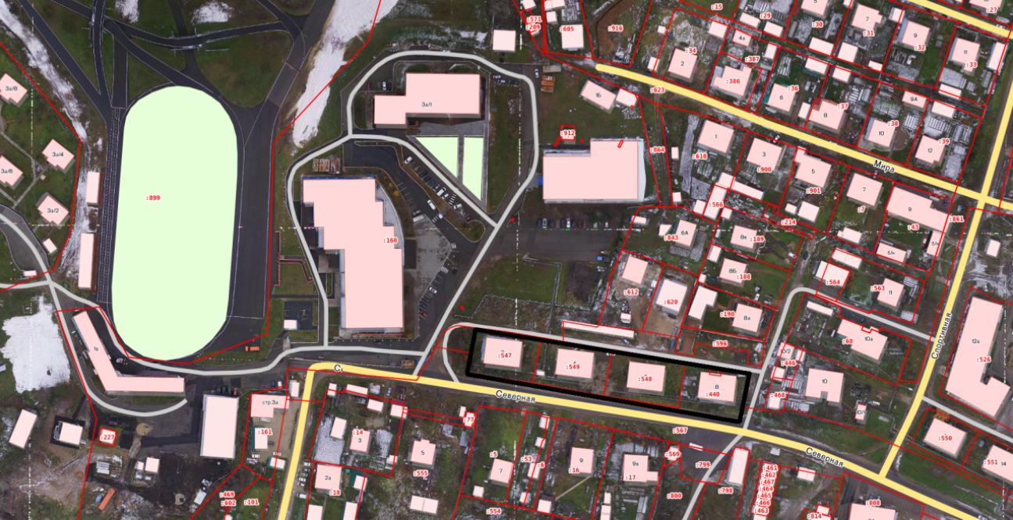

Приложение 2

к постановлению Главы

муниципального района «Сыктывдинский»

Республики Коми - руководителя администрации

от 28 апреля 2025 года № 4/35-г

Порядок направления предложений заинтересованных лиц в подготовке проекта решения Совета муниципального района «Сыктывдинский» Республики Коми «О внесении изменений в генеральный план сельского поселения «Выльгорт»

1. Со дня опубликования сообщения о подготовке проекта решения Совета муниципального района «Сыктывдинский» Республики Коми «О внесении изменений в генеральный план сельского поселения «Выльгорт» , утверждённого решением Совета муниципального образования муниципального района «Сыктывдинский» от 28 июня 2018 года № 29/6-5 (далее Правила), в течение срока проведения работ по подготовке проекта, заинтересованные лица вправе направлять в Комиссию по землепользованию и застройке администрации муниципального района «Сыктывдинский» Республики Коми (далее Комиссия) свои замечания и предложения.

2. Предложения направляются в администрацию муниципального района «Сыктывдинский» посредством почтового отправления по адресу: Республика Коми, Сыктывдинский район, с. Выльгорт, ул. Д. Каликовой, д. 62, а также по электронной почте E-mail: [admsd@syktyvdin.rkomi.ru](mailto:admsd@syktyvdin.rkomi.ru) или в электронной форме на сайте администрации по адресу: https://syktyvdin.gosuslugi.ru/ через «Интернет – приемную».

3. Предложения должны быть за подписью лица, их изложившего, с указанием обратного адреса и даты подготовки предложений.

4. Предложения могут содержать любые материалы на бумажных или электронных носителях с обоснованием предлагаемого решения (внесения изменения). Направленные материалы возврату не подлежат.